Indicador de desempeño: Exploro y realizo movimientos con mi cuerpo en concordancia con diferentes posibilidades de ritmos y juegos corporales.
Tema: Patrones motrices básicos: lanzamientos.
Nota 1: Las fotos del trabajo debe ser enviado al correo juliangov@campus.com.co con el nombre de la niña y grado.
Nota 2: lo consignado en el blog, es una guía explicativa donde se desarrollaran los temas, teniendo en cuenta la ayuda del padre de familia durante el proceso educativo, en está encontrara la explicación del tema (se recomienda que haga explicación de ella a la niña, no solo leerlo), vídeos relacionados y jugos o actividades del tema propuesto.
Lanzamientos
Es relacionado cuando tiramos un objeto de un lado a otro, los lanzamientos pueden varias a dos manos o a una dependiendo del tamaño del objeto y el peso de este.
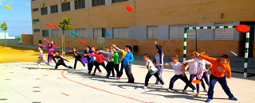
Actividad.
1. Con una hoja de block o de cuaderno realiza en ella unos cuantos círculos, en los círculos puedes colocar diferentes números (ver imagen de ejemplo), luego coloca la hoja en el suelo, te separas 2 metros de ella aproximadamente, luego lanzaras una moneda intentando que la moneda caiga en los círculos, realiza el ejercicio con un competidor

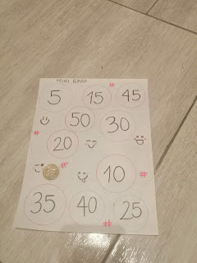

2. Actividad para realizar en familia: con la pelota de trapo realizada la clase pasada, vamos a realizar una actividad relacionada con el lanzamiento, para ellos necesitamos cocas de plástico de diferentes tamaños, las ubicamos a diferentes distancias en un espacio de nuestra casa, en cada coca colocaremos un premio y penitencias (pueden ser: "hoy lavas los platos¨ o "ganas un abrazo¨) o puedes colocar dulces en las cocas. Después de colocar las cocas, te separaras lo mas posible de ellas para realizar los lanzamientos, por turnos con tus padres, e irán realizando lanzamientos alternados.
Nota: los retos o premios quedan a creatividad de la familia.

